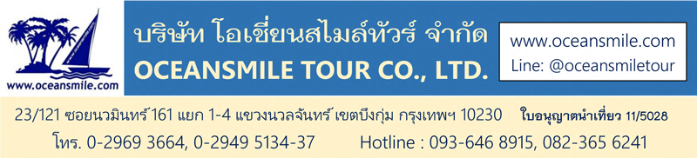

**[XIN872-CZ] ซินเจียงเหนือ คานาสือ ดอกไม้บาน ล่องเรือ หุบเขาอัลไต**

**หมู่บ้านเหอมู่ หมู่บ้านไป่ฮาปา ธารน้ำห้าสี แกรนด์แคนยอนตูซานจื่อ ตลาดต้าปาจา**

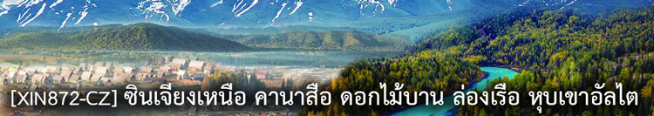

**• Premium China (เข้าคานาสือ 2 รอบ)**

• ชมดอกไม้บานปีละครั้งช่วงที่สวยที่สุดที่ อุทยานคานาสือ (เข้าอุทยานคานาสือ 2 วัน เน้นถ่ายรูปสวยๆ)

• ชม หมู่บ้านเหอมู่ หมู่บ้านที่วิวทิวทัศน์สวยที่สุดในหุบเขาอัลไต  
• ชม หมู่บ้านไป่ฮาปา หมู่บ้านที่สวยที่สุดของประเทศจีน อยู่ในอุทยานคานาสือ

• เที่ยวครบ ธารน้ำห้าสี และ แพะเมืองผี สถานที่ท่องเที่ยวที่ขึ้นชื่อบนเส้นทางซินเจียงเหนือ

• ชม แกรนด์แคนยอนตูซานจื่อ แคนย่อนที่สวยงามที่สุดในซินเจียงเหนือ

• ชมวิว ทางด่วน S21 Desert Highway ทางด่วนสายแรกของซินเจียงที่ข้ามทะเลทราย

• อาหารดี - โรงแรมที่พักระดับ 4 ดาว – บินสายการบิน China Southern Airline (Full-Service)

• ไม่ลงร้านช้อปร้านยา มีเวลาเที่ยวเต็มที่ ไม่มีขาย Option ไม่เก็บเงินเพิ่มราคาทัวร์

|  |  |  |  |
| --- | --- | --- | --- |
| **Days** | **โปรแกรมทัวร์** | **อาหาร** | **Hotel** |
| 1 | สนามบินสุวรรณภูมิ – กวางโจว CZ 358 (11.20-15.05)  กวางโจว – อูรูมูฉี CZ 6896 (17.15-22.30) | - | อูรูมูฉี 4 ดาว+ |
| 2 | อูรูมูฉี - Desert Highway – ทะเลทรายกู๋เอ่อ - ปู้เอ่อร์จิน – ธารน้ำห้าสี | B/L/D | ปู้เอ่อร์จิน 4 ดาว |
| 3 | ปู้เอ่อร์จิน - หมู่บ้านเหอมู่ บ้านชนเผ่าถูหว่า – ทุ่งหญ้า - คานาสือ | B/L/D | คานาสือ 4 ดาว |
| 4 | คานาสือ (รอบ 1) ทะเลสาบมังกรหลับ โค้งวงพระจันทร์ ทะเลสาบเทวดา จุดชมวิวคานาสือ ศาลาชมปลา – ล่องเรือทะเลสาบ | B/L/D | คานาสือ 4 ดาว |
| 5 | คานาสือ (รอบ 2) หมู่บ้านไป่ฮาปา (หมู่บ้านสวยที่สุดในจีน) - ปู้เอ่อร์จิน | B/L/D | ปู้เอ่อร์จิน 4 ดาว |
| 6 | ปู้เอ่อร์จิน – แพะเมืองผี – เมืองเคอลามาอี้ - บ่อน้ำมันสีดำ – ขุยถุน | B/L/D | ขุยถุน 4 ดาว |
| 7 | แกรนด์แคนย่อนตูซานจื่อ – ตลาดต้าปาจา – อูรูมูฉี | B/L/D | อูรูมูฉี 4 ดาว+ |
| 8 | อูรูมูฉี – กวางโจว CZ 6883 (12.45-18.10)  ต่อเครื่อง กวางโจว – สนามบินสุวรรณภูมิ CZ 361 (20.15-22.00) | B/-/- | - |

|  |  |  |  |  |  |  |  |
| --- | --- | --- | --- | --- | --- | --- | --- |
| **สนามบินสุวรรณภูมิ – กวางโจว - อูรูมูฉี / อูรูมูฉี – กวางโจว – สนามบินสุวรรณภูมิ** | | | | | | | |
| ไป | BKK-CAN | CZ 358 | 11.20-15.05 | ต่อ | CAN-URC | CZ 6896 | 17.15-22.30 |
| กลับ | URC-CAN | CZ 6883 | 12.45-18.10 | ต่อ | CAN-BKK | CZ 361 | 18.20-21.55 |

|  |  |  |  |  |
| --- | --- | --- | --- | --- |
| **• วันเดินทาง - ค่าบริการ** | | | | |
| วันเดินทาง | ผู้ใหญ่ | เด็กเสริมเตียง | พักเดี่ยวเพิ่ม | หมายเหตุ |
| 7 – 14 มิถุนายน 2568 | 63,995.- | 62,995.- | 9,500.- | ช่วงดอกไม้บาน |
| 14 - 21 มิถุนายน 2568 | 63,995.- | 62,995.- | 9,500.- | ช่วงดอกไม้บาน |
| 21 - 28 มิถุนายน 2568 | 63,995.- | 62,995.- | 9,500.- | ช่วงดอกไม้บาน |
| • ทัวร์ไม่ลงร้าน กรุ๊ป 16 - 20 ท่าน – รถบัส 38 ที่นั่ง – ตั๋วเครื่องบินพร้อมเดินทาง | | | | |
| • ลูกค้าเก่า ลดพิเศษ - สอบถามเพิ่มเติมทางไลน์ @oceansmiletour – โทร.093 6468915 (โจ้) | | | | |

**วันแรก : สนามบินสุวรรณภูมิ – กวางโจว – อูรูมูฉี**

08.30 น. พร้อมกันที่ ท่าอากาศยานสุวรรณภูมิ ชั้น 4 ประตู 9 บริเวณ ISLAND-U สายการบิน China Southern Airline (CZ) โดยมีเจ้าหน้าที่คอยอำนวยความสะดวกด้านสัมภาระและเอกสารการเดินทาง (กระเป๋าโหลดท่านละ 1 ใบ น้ำหนัก 23 กิโลกรัม)

11.20 น. ออกเดินทางสู่ เมืองกวางโจว โดยสายการบิน China Southern Airline เที่ยวบินที่ CZ358 (ใช้เวลาบิน 2.45 ชั่วโมง - มีบริการอาหารและเครื่องดื่มบนเครื่อง – กระเป๋าเช็คทรูไปเมืองอูรูมูฉี)

15.05 น. ถึง สนามบินไป่หวิน กวางโจว เมืองหลวงของมณฑลกวางตุ้ง (เวลาที่ประเทศจีนเร็วกว่าไทย 1 ชั่วโมง) ผ่านพิธีการตรวจคนเข้าเมืองแล้ว จากนั้นกลับมาขึ้นเครื่องเดินทางต่อไป เมืองอูรูมูฉี

17.15 น. ออกเดินทางสู่ เมืองอูรูมูฉี โดยสายการบิน China Southern Airline เที่ยวบินที่ CZ6896 (มีบริการอาหารและเครื่องดื่มบนเครื่อง – ใช้เวลาบิน 5.15 ชั่วโมง)

22.30 น. ถึง ท่าอากาศยานอูรูมูฉี เขตปกครองตนเองซินเจียง เมืองอูรูมูฉี ชื่อเดิมว่า ซีเฉิง แปลว่า เมืองทางตะวันตก ตั้งอยู่ทางตะวันตกเฉียงเหนือของประเทศจีน เป็นพื้นที่เขตปกครองที่ใหญ่ที่สุด เป็นเมืองที่ได้รับสมญานามว่า “ดินแดนแห่งทุ่งหญ้าอันสวยงาม” เป็นเมืองหลวงของเขตปกครองตนเองซินเจียง นำท่านเดินทางเข้าที่พัก (พัก Hampton by Hilton Urumqi หรือระดับ 4 ดาว+)

**วันที่สอง : อูรูมูฉี - Desert Highway – ทะเลทรายกู๋เอ่อปานทงกู่เท่อ - ปู้เอ่อร์จิน – ธารน้ำห้าสี**

08.00 น. บริการอาหารเช้าที่โรงแรม (1) หลังอาหารนำท่านเดินทางสู่ เมืองเป่ยถุน ใช้ทางด่วนสายใหม่ S21 Desert Highway ทางด่วนสายแรกของซินเจียงที่ข้ามทะเลทราย ชม ทะเลทรายกู๋เอ่อปานทงกู่เท่อ (Gurbantunggut Desert) ซึ่งเป็นทะเลทรายขนาดใหญ่อันดับ 2 ของประเทศจีน บางพื้นที่ของทะเลทรายอันกว้างใหญ่ที่ไม่มีผู้คนอาศัยอยู่ ท่านจะได้ชมวิวทิวทัศน์ที่สวยงามของทะเลทราย (พักผ่อนบนรถ)

12.30 น. บริการอาหารที่ภัตตาคาร (2) หลังอาหารนำท่านเดินทางสู่ เมืองปู้เอ่อร์จิน นำท่านเดินทางชม ธารน้ำห้าสี เป็นแม่น้ำที่ไหลผ่านกลางทะเลทรายโกบีอันยิ่งใหญ่ พร้อมทั้งโอบล้อมด้วยธรรมชาติ เมื่อยามที่แสงอาทิตย์สาดส่องลำธาร ธารน้ำแห่งนี้จะปรากฏเป็นสายรุ้งห้าสีจึงได้รับสมญานามว่า ธารน้ำห้าสี และชม แกรนแคนยอนที่เป็นดินผสมหินหลากหลายสีอันสวยงาม ซึ่งเกิดจากการกัดเซาะของสายน้ำและสายลมทำให้เกิดเป็นรูปทรงต่างๆ ให้ท่านถ่ายรูปกันตามอัธยาศัย

19.00 น. บริการอาหารเย็นที่ภัตตาคาร (3) หลังอาหารพักผ่อน (พัก Su Tong Holiday Hotel หรือระดับ 4 ดาว)

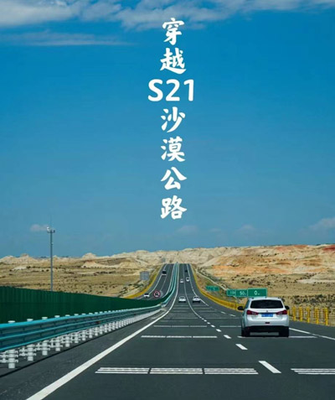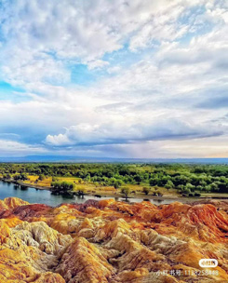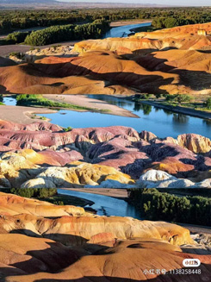

**วันที่สาม : ปู้เอ่อร์จิน - หมู่บ้านเหอมู่ บ้านชนเผ่าถูหว่า – ทุ่งหญ้า - คานาสือ**

08.00 น. บริการอาหารเช้าที่โรงแรม (4) หลังอาหารนำท่านเดินทางสู่ หุบเขาอัลไต ตามภาษามองโกเลียหมายถึงหุบเขาแห่งทองคำ เทือกเขาอัลไตตั้งอยู่ในเอเชียกลางบนรอยต่อระหว่างรัสเซีย จีน มองโกเลียและคาซักสถาน ดินแดนแห่งนี้เต็มไปด้วยเทือกเขาสูงตระหง่าน บนยอดเขาปกคลุมด้วยหิมะตลอดปีและในตอนเช้าแสงอาทิตย์สีเหลืองทองส่องยอดเขาหิมะดูเป็นสีทองจึงเป็นที่มาภูเขาอัลไตหรือภูเขาสีทอง นำท่านเที่ยวชม หมู่บ้านเหอมู่ หมู่บ้านคนเลี้ยงม้าและเป็นหมู่บ้านที่วิวทิวทัศน์สวยที่สุดในหุบเขาอัลไต อดีตทหารพลัดถิ่นของเจงกีสข่าน ซึ่งตั้งอยู่ในหุบเหวเจียเติง มีแม่น้ำเหอมู่ไหลผ่าน สูงจากระดับน้ำทะเลถึง 1,100-2,300 เมตร เป็นหมู่บ้านเก่าแก่ที่มีความงดงามท่ามกลางธรรมชาติเป็นที่สนใจของนักวาดรูปและนักถ่ายรูปนิยมมาท่องเที่ยว ในแต่ละช่วงฤดูจะสวยงามแตกต่างกันออกไป ระหว่างทางผ่าน เขาไป๋ซาน อันสวยงาม นำท่านเที่ยวชม บ้านชนเผ่าถูหว่า ชนเผ่าเลี้ยงม้าที่อาศัยอยู่มาตั้งแต่สมัยเจงกีสข่านแผ่ขยายอาณาจักร ชมการละเล่นการแสดงของชาวพื้นเมืองที่ตั้งหมู่บ้านอยู่ริมแม่น้ำ (รวมรถกอล์ฟ)

12.00 น. บริการอาหารที่ภัตตาคาร (5) หลังอาหารให้ท่านได้ถ่ายรูปกับวิวสวยๆริมแม่น้ำเหอมู่ และจุดชมวิวสวยๆในหมู่บ้าน จากนั้นนำท่านเดินทางสู่ อุทยานคานาส ดินแดนที่ได้รับการยกย่องว่าเป็นแผ่นดินที่บริสุทธิ์แหล่งสุดท้ายของมวลมนุษย์ที่ปราศจากมลภาวะ และสวยงามที่สุดที่หลงเหลืออยู่ในโลก ระหว่างทางท่านจะได้สัมผัสกับกลิ่นอายความบริสุทธิ์ของธรรมชาติรอบกาย โอบล้อมด้วยภูเขาทั้งซ้ายขวา เขียวขจีไปด้วยป่าสน แวะชมวิว ถ่ายรูปกับ ทุ่งหญ้า ตอนเย็นๆ ถึงที่พัก นำท่านเข้าที่พักและพักผ่อนกับบรรยากาศยามเย็นอันสวยงาม

19.00 น. บริการอาหารเย็นที่ภัตตาคาร (6) หลังอาหารพักผ่อน (พัก Bei Yuan Shan Zhuang Hotel หรือระดับ 4 ดาว)

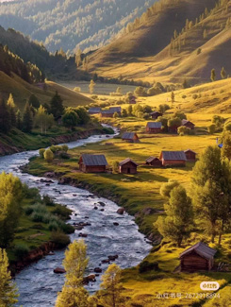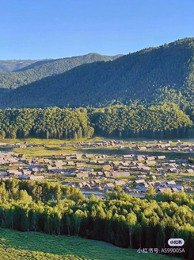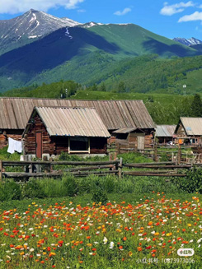

**วันที่สี่ : คานาสือ (รอบ 1) ทะเลสาบมังกรหลับ ทะเลสาบเทวดา ศาลาชมปลา – ล่องเรือทะเลสาบ**

08.00 น. บริการอาหารเช้าที่โรงแรม (7) หลังอาหารนำท่านเดินทางสู่ เขตทิวทัศน์คานาสือ อุทยานคานาส (รอบ 1) นำท่านชม ทะเลสาบมังกรหลับ หรือ โค้งน้ำไดโนเสาร์ จากนั้นชม เย้เลี่ยงวาน หรือ โค้งวงพระจันทร์ ที่มีตำนานเล่าขานว่าเป็นทะเลสาบที่มีรอยเท้าของเจงกิสข่าน ชม ทะเลสาบเทวดา เป็นทะสาบที่มีจุดเด่นอยู่ที่ความใสของน้ำ

12.00 น. บริการอาหารกลางวันที่ภัตตาคารในอุทยาน (8) หลังอาหารนำท่านเดินทางสู่ จุดชมวิวคานาสือ จุดชมวิวที่สูงที่สุดเพื่อชมทะเลสาบคานาสหรือทะเลสาบคานาสือ (ทะเลสาบเปลี่ยนสี) ชม ศาลาชมปลา ที่อยู่บนยอดเขา ชมทุ่งดอกไม้ ป่าสนเขา สัมผัสกับบรรยากาศอันหนาวเย็นและยอดเขาที่ปกคลุมไปด้วยน้ำแข็ง จากนั้นนำท่าน ล่องเรือ ทะเลสาบคานาสือ ซึ่งอยู่สูงจากระดับน้ำทะเลถึง 1,374 เมตร ชมบรรยากาศของทะเลสาบคานาส ให้ท่านได้ถ่ายรูปวิวสวยๆของอุทยานคานาสือ

19.00 น. บริการอาหารเย็นที่ภัตตาคาร (9) หลังอาหารพักผ่อน (พัก Bei Yuan Shan Zhuang Hotel หรือระดับ 4 ดาว)

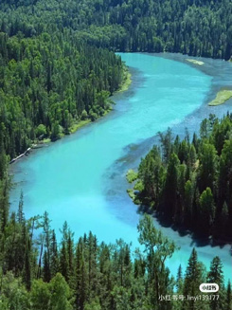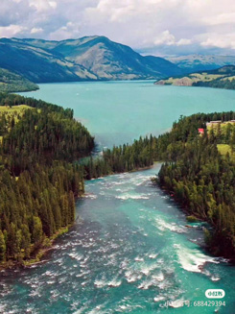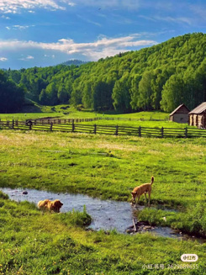

**วันที่ห้า : คานาสือ (รอบ 2) หมู่บ้านไปฮาปา (หมู่บ้านสวยที่สุดในจีน) - ปู้เอ่อร์จิน**

08.00 น. บริการอาหารเช้าที่โรงแรม (10) หลังอาหารนำท่านเดินทางสู่ เขตทิวทัศน์คานาสือ อุทยานคานาส (รอบ 2) นำท่านเที่ยวชม หมู่บ้านไป่ฮาปา หมู่บ้านที่สวยที่สุดของจีน อยู่ติดกับชายแดนประเทศคาซัคสถาน เป็นบ้านไม้ทั้งหลัง รั้วไม้ เพิงไม้ เต็มไปด้วยธรรมชาติและวิถีชีวิตแบบดั้งเดิม ชมบ้านเรือนและมุมถ่ายรูปสวยๆ มีของฝากของที่ระลึก

12.00 น. บริการอาหารกลางวันที่ภัตตาคารในอุทยาน (11) หลังอาหารนำท่านให้ท่านได้เที่ยวถ่ายรูปกันต่อ จากนั้นนำท่านเดินทางสู่ เมืองปู้เอ่อร์จิน แวะถ่ายรูปกับทุ่งหญ้าระหว่างทาง

19.00 น. บริการอาหารเย็นที่ภัตตาคาร (12) หลังอาหารพักผ่อน (พัก Su Tong Holiday Hotel หรือระดับ 4 ดาว)

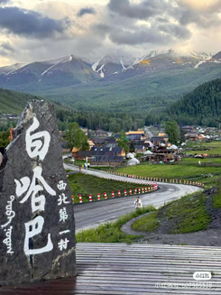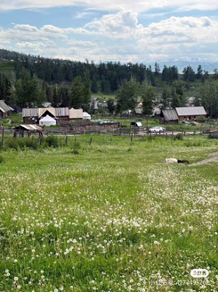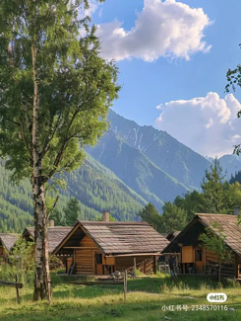

**วันที่หก : ปู้เอ่อร์จิน – แพะเมืองผี (รวมรถไฟเล็ก) – เมืองเคอลามาอี้ - บ่อน้ำมันสีดำ – ขุยถุน**

08.00 น. บริการอาหารที่โรงแรม (13) หลังอาหารนำท่านออกเดินทางสู่ เมืองเคอลามาอี้ ชมวิวทิวทัศน์ระหว่างทาง เที่ยวชม ผีอูเหอเอ่อ หรือเรียกว่า แพะเมืองผี (เมืองผีโลก) เป็นผืนแผ่นดินที่เกิดจากการกัดเซาะของกระแสลมทำให้เกิดเป็นรูปร่างต่างๆ เปรียบเสมือนดินแดนพิศวง สนุกสนานกับกิจกรรมและบรรยากาศทะเลทราย (รวมรถไฟเล็กนำเที่ยว)

12.00 น. บริการอาหารกลางวันที่ภัตตาคาร (14) หลังอาหารนำท่านเดินทางสู่ เมืองขุยถุน ผ่านชม บ่อน้ำมันสีดำ บ่อน้ำมันขนาดใหญ่ มีแท่นขุดเจาะน้ำมันให้เห็นมากมายระหว่างทางของเมืองเคอลามาอี้ ซึ่งทุกวันนี้บ่อน้ำมันบนดินในแถบที่ราบและบนภูเขาแห่งนี้ยังคงมีน้ำมันดิบสีดำอยู่มากมายจนคนท้องถิ่นบริเวณนี้เรียกว่า “ภูเขามังกรดำ” เป็นแหล่งน้ำมันที่ใหญ่ที่สุดของประเทศจีน

19.00 น. บริการอาหารเย็นที่ภัตตาคาร (15) หลังอาหารพักผ่อนกันตามสบาย (พัก Rui Jing Hotel หรือระดับ 4 ดาว)

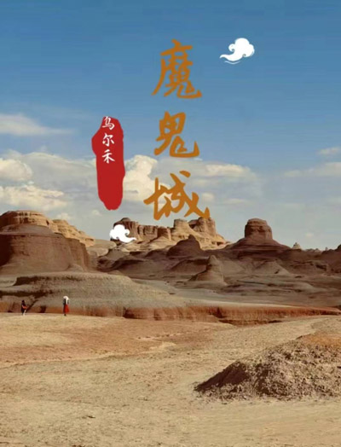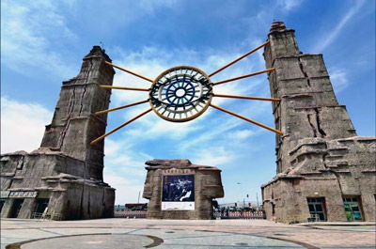 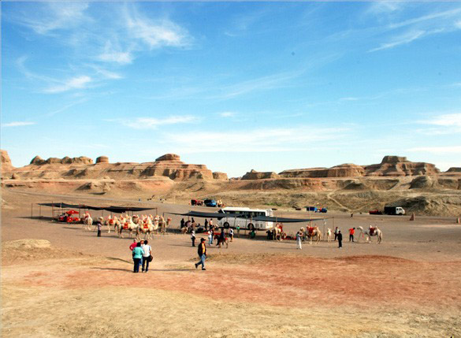

**วันที่เจ็ด : แกรนด์แคนย่อนตูซานจื่อ – ตลาดต้าปาจา – อูรูมูฉี**

08.00 น. บริการอาหารเช้าที่โรงแรม (16) หลังอาหารนำท่านเดินทางสู่ แกรนด์แคนยอนตูซานจื่อ (Dushanzi Grand Canyon) เป็นแคนย่อนที่ธรรมชาติสร้างขึ้นมาหลายล้านปี อันเนื่องจากการไหลเซาะของน้ำที่ละลายจากหิมะจากเทือกเขาเทียนซาน เป็นแกรนด์แคนย่อนขนาดใหญ่และสวยงาม มีแม่น้ำขุยถุนไหลผ่าน ว้าง 800-1000 เมตร สูง 200 กว่าเมตร มีจุดชมวิวสวยๆ มีผาหินตั้งตระง่านสูงๆตํ่าๆราวกับป่าหินเป็นชั้นๆ ราวกับป่าหินที่ถูกเสริมสร้างจากสวรรค์ เรียงรายเป็นชั้นๆ บ้างคล้ายภูเขาหิมะ ช่องแคบ สนามหญ้าและลำห้วยไหลผ่านส่องสะท้านสีสันสวยงาม

12.00 น. บริการอาหารที่ภัตตาคาร (17) หลังอาหารนำท่านเดินทางสู่ เมืองอูรูมูฉี นำท่านเดินทางไปช้อปปิ้งที่ ตลาดต้าปาจา เป็นตลาดพื้นเมืองที่เป็นสัญลักษณ์เมืองอูรูมูฉี จำหน่ายสินค้าพื้นเมือง เช่น อัลมอนด์, วอลนัท, กีวีอบแห้ง, ลูกเกด ฯลฯ แล้วยังมีสินค้าประเภทเครื่องดนตรีพื้นเมืองมากมายและชมบรรยากาศยามเย็นเมืองอูรูมูฉี

19.00 น. บริการอาหารเย็นที่ภัตตาคาร (18) พิเศษ อาหารกวางตุ้ง หลังอาหารพักผ่อนกันตามสบาย (พัก Hampton by Hilton Urumqi หรือระดับ 4 ดาว+)

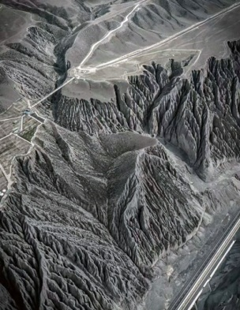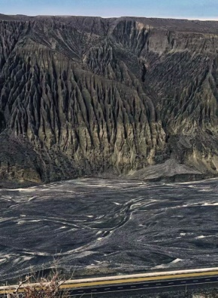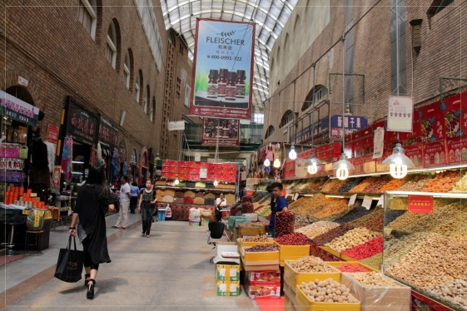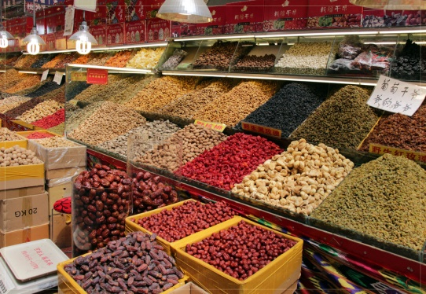

**วันที่แปด : อูรูมูฉี – กวางโจว – สนามบินสุวรรณภูมิ**

08.00 น.  บริการอาหารเช้าที่โรงแรม (19) หลังอาหารนำท่านออกเดินทางสู่ สนามบินอูรูมูฉี URC

12.45 น. ออกเดินทางสู่ เมืองกวางโจว โดยสายการบิน China Southern Airline เที่ยวบินที่ CZ 6883 (ใช้เวลาบิน 5.25 ชั่วโมง - มีบริการอาหารและเครื่องดื่มบนเครื่อง – กระเป๋าเช็คทรูไปสนามบินสุวรรณภูมิ)

18.10 น. ถึง สนามบินไป่หวิน กวางโจว ผ่านพิธีการตรวจคนเข้าเมืองแล้ว จากนั้นกลับมาขึ้นเครื่องเดินทางกลับกรุงเทพ

20.15 น. ออกเดินทางสู่ กรุงเทพฯ โดยสายการบิน China Southern Airline เที่ยวบินที่ CZ 361 (ใช้เวลาบิน 2.45 ชั่วโมง - มีบริการอาหารและเครื่องดื่มบนเครื่อง)

22.00 น. เดินทางกลับถึง ท่าอากาศยานสุวรรณภูมิ โดยสวัสดิภาพ

**• ค่าบริการนี้รวม**

1.ค่าตั๋วเครื่องบินตามรายการระบุในรายการทัวร์

2.ค่าโรงแรมที่พัก 7 คืน (พักห้องละ 2 ท่าน ระดับ 4-5 ดาว)

3.ค่าอาหารทุกมื้อพร้อมอาหารว่างและเครื่องดื่ม

4.ค่ารถปรับอากาศนำเที่ยว, ค่าล่องเรือ

5.ค่าประกันอุบัติเหตุ วงเงินค่ารักษา 500,000.- / เสียชีวิต 1,000,000.-บาท (ผู้เดินทางสำรองจ่ายไปก่อนตามเงื่อนไขกรมธรรม์)

6.ค่าธรรมเนียมเข้าชมสถานที่ต่างๆ

7.หัวหน้าทัวร์นำเที่ยวตลอดการเดินทาง

**• หมายเหตุ**

1.ไม่รวมค่าทิปมัคคุเทศก์จีนและคนขับรถ (รวมทั้งทริป 2,000.-บาท ชำระวันเดินทาง)  
2.ค่าทิปหัวหน้าทัวร์ไทยตามอัธยาศัย

**• การสำรองที่นั่ง**

1.วางมัดจำท่านละ 15,000.-บาท พร้อมส่งหน้าพาสและเบอร์โทรติดต่อ

2.ส่วนที่เหลือชำระก่อนการเดินทาง 20 วัน

**• การยกเลิกทัวร์**

1.ยกเลิกทัวร์ก่อนการเดินทาง บริษัทฯ จะเก็บค่ามัดจำทัวร์หรือเก็บค่าใช้จ่ายตามความเป็นจริงครับ

**• เงื่อนไขอื่นๆ**

• บริษัทฯ รับเฉพาะผู้มีประสงค์เดินทางเพื่อการท่องเที่ยวเท่านั้น

• หากท่านถูกเจ้าหน้าที่ตรวจคนเข้าเมืองของประเทศไทยหรือประเทศปลายทาง ปฏิเสธการเข้าหรือออกเมืองด้วยเหตุผลใดๆ ก็ตาม ทำให้ท่านไม่สามารถเดินทางต่อไปได้ ทางบริษัทฯ ขอสงวนสิทธิ์ที่จะไม่คืนเงินค่าทัวร์บางส่วนหรือทั้งหมด

• บริษัทฯ ขอสงวนสิทธิ์ในการรับผิดชอบต่อค่าใช้จ่าย ในกรณีที่เกิดเหตุสุดวิสัย เช่น การยกเลิกเที่ยวบิน การล่าช้าของสายการบิน ภัยธรรมชาติ การจลาจลและทรัพย์สินที่สูญหายระหว่างเดินทาง ที่เกิดขึ้นเหนืออำนาจความควบคุมของบริษัทฯ

• บริษัทฯ ขอสงวนสิทธิ์ในการเปลี่ยนแปลงรายการนำเที่ยวตามความเหมาะสมและสถานการณ์ต่างๆ ทั้งนี้ทางบริษัทฯ จะยึดถือและคำนึงถึงความปลอดภัย รวมถึงผลประโยชน์สูงสุดของลูกค้าเป็นสำคัญ

• ความเสียหายระหว่างเดินทาง เช่น กระเป๋าเดินทางชำรุด กระเป๋าหาย ข้าวของติดตัวเสียหาย ถือเป็นเหตุซึ่งอยู่นอกเหนือความรับผิดชอบของบริษัทฯ ทางบริษัทฯขอสงวนสิทธิ์ในการรับผิดค่าเสียหายที่เกิดขึ้น